**RAPPORT BIBLIOGRAPHIQUE**:

**Projet :mini -tondeuse**

**Binôme : claire GUYONNET &yi WU**

**Année: 2020**

**Formation : électronique avec Arduino**

**Prof: pascal MASSON**

Table des matières

Intro : 2

I- Présentation de la tondeuse : 3

1. Comment s’effectue le déplacement du robot : 3

2. Comment le robot couvre la totalité de la surface de tonte : 4

3. Comment l’herbe est coupée : 6

4. Comment le robot évite les obstacles mobiles et immobiles : 7

5. Interface avec l’utilisateur : 8

6. Vision Globale du projet : 12

7. Ce que le robot ne fera pas : 12

II - Solutions techniques détaillées : 12

Positionnement du robot **:** 13

Sécurité : Détection d’obstacles **:** 14

Interface avec l’utilisateur : 17

Batterie, alimentation 18

III- Récapitulatif général : 18

# Intro :

Beaucoup de jardins sont tondus régulièrement, un robot autonome qui coupe l’herbe permet un gain de temps. Afin d'identifier l'herbe, la plupart des entreprises utilisent la technologie de navigation GPS, des systèmes de reconnaissance d'images et des ordinateurs de contrôle central. Notre projet consiste à réaliser un robot autonome avec un système de fonctionnement plus abordable via la technologie Arduino. L’objectif est que notre robot soit capable de se déplacer de manière autonome (ça inclut éviter les obstacles je pense) et de couper l’herbe uniformément sur la surface de gazon.

Description du robot :

Le but du projet est d’obtenir un système s’inspirant des tondeuses autonomes existantes sur le marché. Nous avons donc choisi de reprendre les principales caractéristiques mais en se laissant des libertés car nous ne pouvons évidemment pas utiliser le même matériel que les usines spécialisées dans ce domaine. Lesquelles ont eu recours à de nombreux ingénieurs et des années de développement pour réaliser leur produit ainsi que les moyens nécessaires. Nous allons présenter dans cette partie les fonctions de notre robot tondeuse autonome ainsi que les solutions techniques qui nous semblent les plus adaptées.

# I- Présentation de la tondeuse :

Objectifs :

En nous inspirant des compétences des robots existants du marché, nous avons décidé que notre robot devrait répondre aux attendus suivants :

-          Surface de tonte : 100m²

-          Temps : 1h

- vitesse : 0,5 m/S

-          Largeur de coupe : 25cm

-          Hauteur de coupe fixe : 6cm (fixe par simplicité)

-          Terrain plat

- mode Radiocommandé et autonome

## Comment s’effectue le déplacement du robot :

                Le robot devra se déplacer à une vitesse de 0.5m/s : les robots du marché utilisant généralement cette vitesse.

Nombre de roues :

* 4 roues :
* 2 roues motrices alimentées chacune par moteur
* 2 roues folles

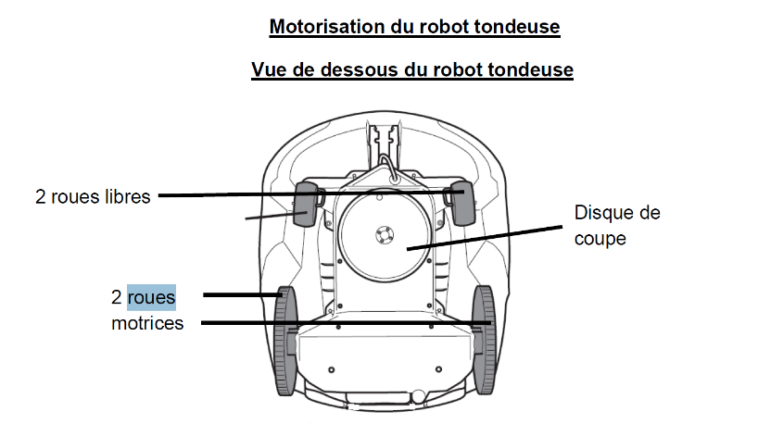

Cette configuration parait être la mieux adaptée, la majorité des robots autonomes de terrain plat sont équipés comme ceci.

* Avantages :
* Stabilité => empêche renversement du robot
* Commande de 2 moteurs d’entrainement seulement

Il tournera à gauche ou à droite, comment ?

Grâce à la commande de chaque roue :

* Tourner à gauche : la roue gauche ne bouge pas, la roue droite avance, (le moteur droit démarre, régulation de la vitesse PWM 0~255)
* Tourner à droite : la roue droite ne bouge pas, la roue gauche avance, (le moteur gauche démarre, PWM 0~255 régulation de vitesse)

Technologies des moteurs :

Moteur pas à pas :

                               CC

               Les moteurs pas à pas ont le plus grand avantage de pouvoir contrôler un positionnement précis, ce qui est largement utilisé dans les systèmes de positionnement précis par déplacement, et leur contrôle est plus complexe. Pour les tondeuses à gazon, nous n'avons pas besoin de cette fonction, il n'est donc pas nécessaire de choisir celle-ci.

          Les moteurs à courant continu sont petits, durables et peu coûteux, et simples à conduire.

                Alimentation des moteurs : Uno + Circuit de commande, préciser tension (en fait c’est mieux de le mettre dans un autre chap fin à voir je verrais à la fin)

                Comme la tension d'entrée standard de l'Arduino UNO est de 5 ~ 9V, et que la tension d'entrée de la carte de commande L298N est de 7 ~ 12V, on utilise deux batteries au lithium 18650 en série (la tension totale est de 7,4V après la connexion en série) comme alimentation du chariot, et alimentent en même temps l'Arduino et la carte de commande du moteur.

## Comment le robot couvre la totalité de la surface de tonte :

Nous allons définir deux modes de déplacement pour notre robot :

* Mode autonome :

Le robot se déplace de façon autonome sur l’ensemble de la zone de tonte. La tonte de l’herbe se fera donc sans interaction avec l’utilisateur.

* Mode « télécommandé par l’utilisateur »

Le robot sera contrôlé à distance par l’utilisateur. L’utilisateur décidera des zones à tondre et l’activation/désactivation de la coupe via une commande à distance. L’utilisateur devra garder le robot en vue.

                Dans ce mode, désactivation du la détection du câble périmétrique ?

Mode autonome :

Pour obtenir une tonte uniforme, le robot doit tondre l’ensemble de la surface de gazon. Au préalable l’utilisateur doit définir une zone de tonte et le robot doit en avoir la connaissance. Par exemple, si le jardin comprend une zone de plantations comme des salades, l’utilisateur doit avoir la possibilité de définir cette zone comme non accessible par le robot.

Au sujet du mode autonome, nous avons étudié deux solutions techniques pour empêcher le robot de sortir de sa zone de tonte.

Déplacement “aléatoire” avec la zone de tonte délimitée par câble périmétrique :

Le robot est capable de détecter la présence d‘un câble, et donc d’adapter son déplacement en fonction de celui-ci. (Le principe technique sera expliqué dans le chap (TODO)). La tonte s’effectue par un déplacement “aléatoire” du robot et celui-ci reste dans la zone de tonte grâce à la présence du câble dit périmétrique. Ce câble doit être au préalable installé par l’utilisateur, il doit délimiter la zone de tonte. Un des inconvénients du câble périmétrique est qu’il doit être relié à un générateur. Ce qui implique que chaque zone isolée devra être raccordée soit au générateur principal ou posséder son propre générateur. Le raccordement au générateur principal nécessite l’enfouissement du câble qui au-delà de raisons esthétiques, empêche le robot de couper le câble par inadvertance. De plus, le générateur doit être raccordé à une source de tension.

Schéma d’un jardin type :

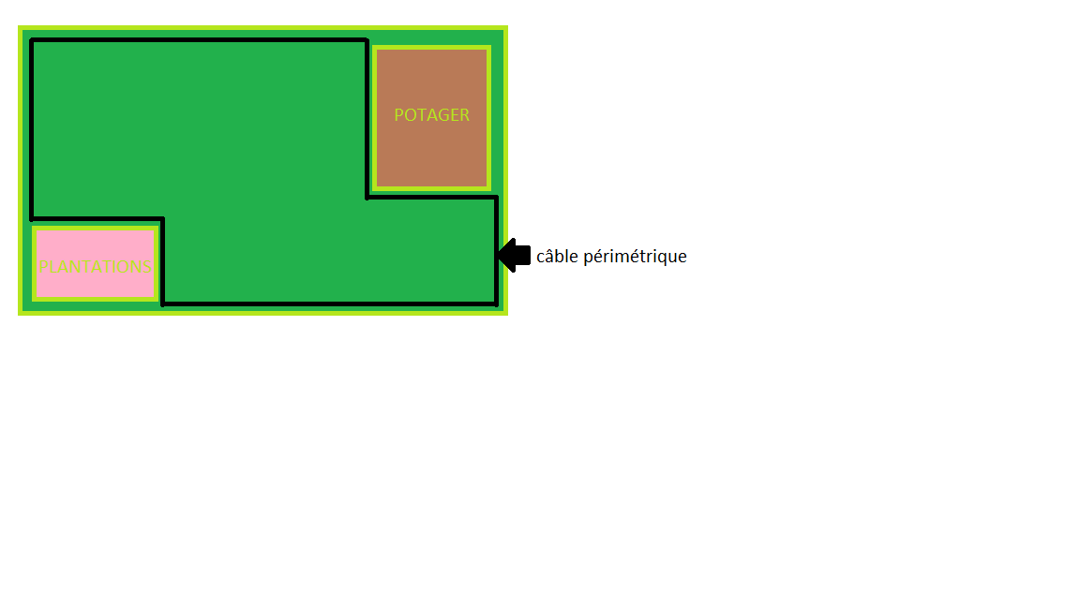

Câble périmétrique :

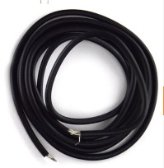

Afin que le robot puisse tondre la totalité de la zone, nous allons programmer le robot de telle sorte qu’il se déplace de manière “aléatoire”. Dans les grandes lignes, le robot sera programmé pour avancer tout droit tant qu’il ne rencontrera pas le câble périmétrique. A l’approche du câble, il pivote d’un certain nombre de degrés lui permettant de repartir dans une autre direction. Ainsi, au bout d’un certain temps que l’on déterminera lors de la phase de conception, le robot aura couvert la quasi-totalité de la zone de tonte.

Géolocalisation par satellites :

Cette technique est utilisée en particulier pour les jardins assez grands (>1000m²). Elle offre la possibilité de ne pas installer un câble périmétrique. Cependant il faut au préalable donner la cartographie au robot de la zone de tonte. L’inconvénient de cette solution technique est que le robot doit être en mesure d'acquérir partout où il se trouve le signal des satellites. Certains jardins comprenant de nombreux arbres, immeubles de grandes tailles, affectent la transmission du signal.

Après comparaison de ces 2 solutions, le câble périmétrique délimitant les zones de tonte nous paraît une solution préférable dans ce cas de figure. De plus c’est une technologie couramment utilisée pour les robots tondeuses du marché. Ceci avec un programme de déplacement dit “aléatoire”.

Mode « télécommandé par l’utilisateur » :

La tonte sera entièrement contrôlée par l’utilisateur. L’utilisateur devra garder en vue le robot, il aura la possibilité de démarrer/d’arrêter le robot, de commander à distance ses déplacements : pivoter le robot à droite/ à gauche, marche avant /arrière du robot. De plus, il sera en mesure d’activer la lame de coupe du robot.

Précision, dans ce mode la détection du câble périmétrique sera inactive. En d’autres termes l’utilisateur pourra tondre les zones qu’il désire.

## Comment l’herbe est coupée :

L’herbe est coupée au moyen d’une lame rotative tournant à haute vitesse.

Les robots du marché comportent le plus souvent un disque avec 3 petites lames pivotantes accrochées sur la périphérie de celui-ci.

  (mettre vitesse des lames)

  Ce disque sera entrainé par un moteur a courant continu tournant à une vitesse de ?

## Comment le robot évite les obstacles mobiles et immobiles :

Le robot doit éviter les obstacles mobiles et immobiles lors de son déplacement. Ce qui permettra aussi de gérer la partie sécurité, étant donné que la lame tourne et peut créer des blessures ou détérioration d’objets.

Plusieurs types de technologies permettent cette fonction, par exemple :

· Capteur mécanique : S’il y a contact physique, le capteur ouvre ou ferme un contact électrique permettant par l’exemple de couper l’alimentation du moteur entrainant la lame.

· Capteurs de proximité :

Les capteurs de proximité sont conçus pour détecter la présence et la proximité d'un objet sans contact physique, à l'aide du son ou de la lumière.

* Capteur à ultrasons : Le capteur mesure le temps écoulé entre l'émission d'une onde ultrasonique et la réception de son écho après rebond sur un obstacle. Comme la vitesse du son est une valeur constante, il est possible de calculer la distance entre le robot et un objet.
* Capteurs infrarouges : Une diode électroluminescente (LED) émet des impulsions lumineuses dans l'infrarouge. Cette lumière est réfléchie ou non en fonction de la présence ou de l'absence d'un objet à détecter. (Le courant photoélectrique créé est amplifié et comparé à un seuil de référence pour donner une information tout ou rien).
* Lidar (Light Detection And Ranging : détection et estimation de la distance à l’aide de la lumière) : Le principe utilisé est voisin de celui du radar (technologie télédétection). Un lidar comporte toujours un émetteur et un récepteur. La source est un laser, (généralement impulsionnel). La lumière du laser est réfléchie sur la surface de la cible et revient à sa source. Comme la vitesse de la lumière est une valeur constante, le LiDAR est capable de calculer la distance le séparant de l’objet.

Pour ce projet nous partirons sur des capteurs mécaniques et à ultrasons pour la détection d’obstacles. Nous avons choisi ces solutions techniques après comparaison des différentes technologies. De plus, nous avons étudié ces types de capteurs durant notre formation, et par conséquent nous souhaitons les mettre en œuvre dans notre projet.

Un capteur Lidar serait certainement une solution très intéressante. Mais elle comporte des désavantages. En effet :

* La technologie LiDAR consomme beaucoup d’énergie ce qui va raccourcir le cycle de la batterie du robot.
* La technologie LiDAR est inefficace en cas de nuages bas, de brouillard ou encore en présence d’obstacles transparents.
* L’analyse de la grande quantité de données recueillies peut prendre du temps et des ressources.

Qui plus est, sachant que certains lasers peuvent endommager l’œil humain, par sécurité il est préférable de ne pas choisir cette technologie.

Un capteur IR de type proximité présente aussi des désavantages :

* La distance de détection de ce système est faible (jusqu'à 2 m).

Si nous voulons que notre robot anticipe les objets présents sur sa trajectoire à plus de 2m. Il est préférable de choisir un capteur à ultrasons ayant une portée supérieure à 2m.

(Le **HC-SR04** est un module ultrason permettant l’évaluation d’une distance de 5cm à 400cm)

* La distance de détection varie avec la couleur de l'objet à détecter et du fond devant lequel il se trouve.

Pour un usage en extérieur, la luminosité extérieure est changeante ce qui peut rendre le système inopérant exemple un arrière-plan plus clair que l'objet à détecter.

(Pour un réglage donné, la distance de détection est plus grande pour un objet blanc que pour un objet gris ou noir) et un arrière-plan plus clair que l'objet à détecter peut rendre le système inopérant.

## Interface avec l’utilisateur :

Le robot tondeuse doit communiquer avec l’utilisateur :

* Nous pouvons définir 2 aspects/spécificités :

1. Affichage informations générales à l’attention de l’utilisateur : autonomie de la batterie, durée du cycle restant/effectuée.
2. Commande du robot par l’utilisateur : marche avant/arrière, déplacement droite/gauche, marche/arrêt de déplacement, marche/arrêt de la coupe
3. Sécurité : Alarme en cas d’obstacles

Interfaces locales au robot :

* Bouton Marche / arrêt
* Objectif :
* Marche/arrêt moteurs d’entraînement
* Marche/arrêt moteur de coupe
* Arrêt alarme
* Écran : affichage : autonomie de la batterie, durée du cycle restant/effectué
* Écran technologie :

LCD :

*Écran LCD 16X2*

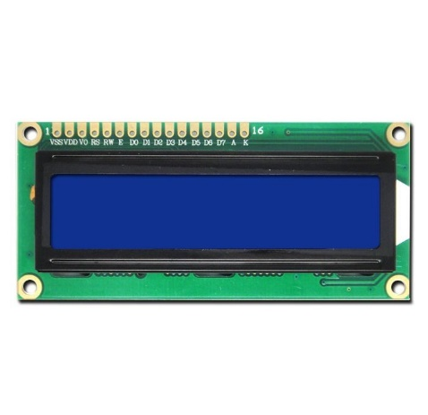

Constitué de 2 lignes et 16 caractères, ce qui est suffisant pour afficher la totalité des informations d’affichage. Étudié durant notre formation.

OLED :



* Avantages :
* Résolution
* Angle de vue
* Lisibilité
* Alimentation 2 fils seulement
* Désavantage :
* Librairie Arduino pour son fonctionnement prend beaucoup de place en mémoire

Pour notre utilisation, l’écran LCD nous parait suffisant.

 Interface à distance pour gérer le mode « télécommandé » :

                               Fonction : start/ Stop, Gauche, Droite…

                               Technologie de communication : WIFI, Zigbee, Bluetooth…

                               Télécommande construite ou Smartphone ou autre ?

Dans certaines situations complexes le contrôle à distance du robot par l’utilisateur est nécessaire.

Par exemple, robot coincé dans la végétation, trous etc.

Notre robot comportera donc un mode télécommandé par l’utilisateur.

Nous avons étudié différentes modes de communication si dessous afin de sélectionner celui qui répond le mieux à notre besoin.

Piloter l’Arduino avec le Wifi

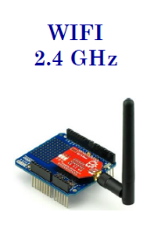

Avantages :

* Grande portée

La surface de tonte définie est de 100m², cet avantage serait intéressant pour une surface supérieure.

* Désavantage :
* Consommation électrique élevée en comparaison avec les technologies ultrasons, Infrarouge,
* Risque de piratage

Piloter l’Arduino avec zigbee :

* Désavantages :
* Technologie encore à ses débuts, peu utilisée
* Pas très populaire parmi les produits intelligents utilisés à la maison
* Un adaptateur xbee est nécessaire

Piloter l’Arduino avec le smartphone :

* Application ANDROID «Bluetooth Electronics»:

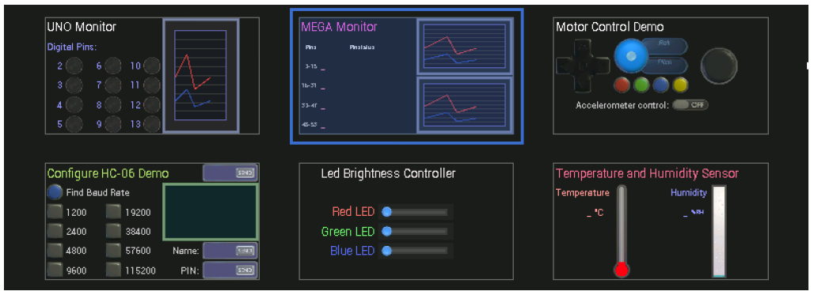

Principe :

On implémente dans l’application des objets graphiques qui permettent d’actionner les moteurs et capteurs du robot. Le robot sera donc piloté à distance par l'intermédiaire d’un smartphone. Un module Bluetooth est implémenté sur la carte afin d’assurer la connexion entre le smartphone et le robot.

Avantages :

* Contrôle intuitif grâce à une interface graphique tactile sur smartphone.
* Changement de télécommande suivant le smartphone utilisé.

Remarque : Portée maximale de 15 m ce qui est suffisant pour une zone de tonte de 100m²

Sécurité : Alarme en cas d’obstacles :

: Buzzer , LED

En résumé :

Nous sélectionnons :

* Bouton Marche / arrêt
* Écran LCD 16X2
* Application smartphone pour un mode télécommandé
* Buzzer + LED

## Vision Globale du projet :

(à mettre plages de valeurs)

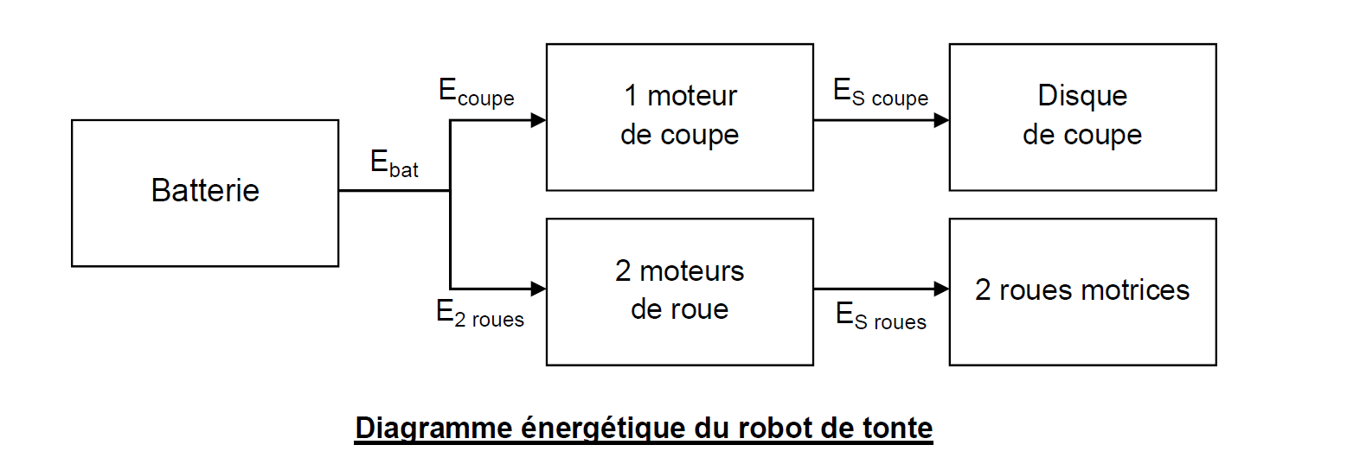

## Ce que le robot ne fera pas :

               - Station d’accueil : Non, donc pas besoin de développer cette fonctionnalité, pas de recharge automatique. Le robot tondra pendant 60 minutes (sauf si les batteries sont épuisées avant)

# II - Solutions techniques détaillées :

**Déplacement du robot et fonction couper de l’herbe:**

* Les moteurs CC de déplacements : Nombres, démultiplication, Alimentation, entrées/ sorties, commandes : motor Shield, connexion à l’Uno…
* Le moteur CC de tonte : Vitesse, commande, connexion à l’Uno…(PWM ? Module motorshield ?)
* Schéma général commande des moteurs (moteurs d'entraînement/ moteur coupe) (J’ai le schéma)
* Comment ils seront calculés à la conception ? Mettre le lien web de calcul
* Schéma général de la commande des moteurs

## Positionnement du robot **:**

            Mode Autonome : Cable périmétrique : explication, puis schéma générateur, capteur, schéma, photo, alimentation, type et Nb entrée / sortie nécessaires sur Uno ?

Cable périmétrique :

Couvrir la totalité de la zone de tonte :

Comme expliqué au I.2 nous utiliserons un câble périmétrique installé à l’avance par l'utilisateur, qui délimite la zone de tonte. Nous équiperons alors le robot de capteurs inductifs lui permettant de détecter le câble. En effet, un courant circule dans ce câble.

Fonctionnement :

Un courant alternatif d'intensité et de fréquence relativement faible entre 5Kz et 40KHz circule dans le câble périmétrique.

Schéma illustrant c e principe :

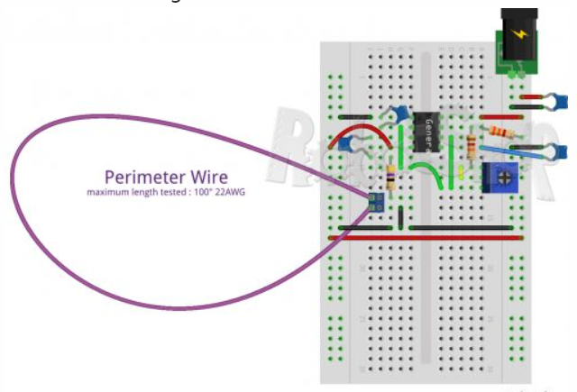

Des capteurs inductifs disposés sur le robot permettent au robot de se repositionner quand il s’approche du fil.

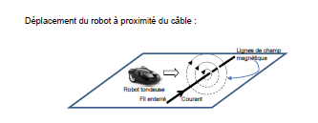

Le placement éventuel (mais dont les tests à la conception le valideront) est : deux capteurs disposés sur le côté droit avant et arrière et deux autres sur le côté gauche avant et arrière.

Fonctionnement des capteurs inductifs :

Les capteurs inductifs, généralement basés sur un circuit réservoir (avec une fréquence de résonance égale ou proche de la fréquence de l'onde générée) mesurent l'intensité du champ électromagnétique près du sol.

Un microcontrôleur intégré dans le capteur gère le système de détection. Il convertit 4 tensions analogiques redressées, acquises précédemment par le capteur, et calcule pour chaque capteur, la valeur numérique à mettre sur deux bits de sortie. On dispose ainsi de 4 niveaux de proximité pour chaque capteur.

1-1 = absence de détection ou capteur débranché. 1-0 = premier niveau de proximité ralenti conseillé

0-1 = deuxième niveau de proximité ralenti impératif 0-0 = niveau maximum de proximité action corrective impérative.

Une chaîne de traitement (amplification, filtres, comparaison) permet de déterminer la position du robot à l'intérieur du fil.

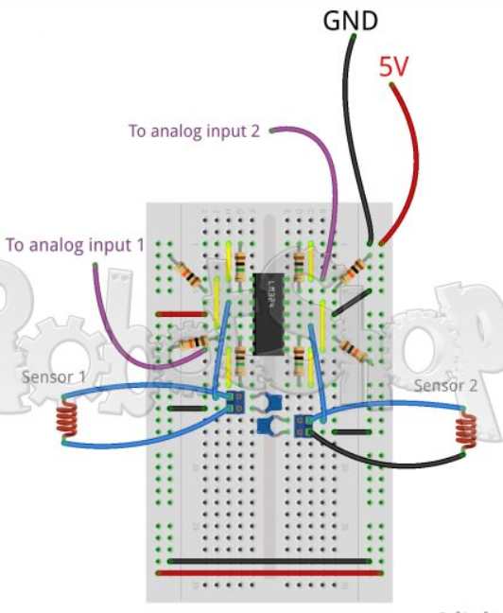

Nombre entrées/sorties :

            Mode « télécommandé par l’utilisateur » : Explication du module Bluetooth, Smartphone ? Alimentation, type et Nombre entrées / sorties nécessaires sur Uno ?

## Sécurité : Détection d’obstacles **:**

Comme expliqué dans le paragraphe I.4  ,nous choisissons des capteurs mécaniques et à ultrasons et pour la détection d’obstacles.

Capteurs mécaniques :

Pour bénéficier d’une plage de reconnaissance d’obstacles assez grande sur partie avant(basse) du robot. Nous avons décidé de relier 2 bumpers à la partie avant du châssis.(Comment ?? TODO )  Les bumpers sont mobiles. Principe : dès que le bumper  est au contact d’un obstacle il se déplace de manière à appuyer sur un microrupteur. Cet microrupteur envoie l’état du capteur tout ou rien.

2 capteurs mécaniques “reliés” 2 bumpers situés à l’avant du robot comme le montre cet exemple de projet :

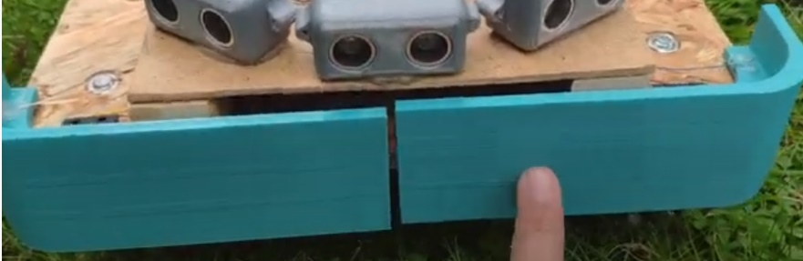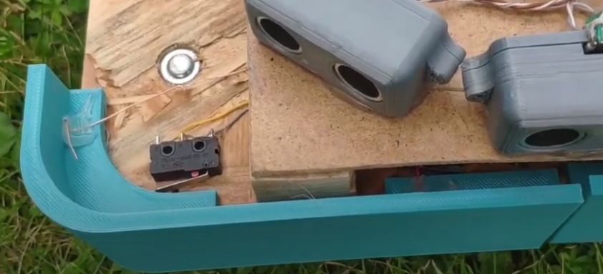

Le modèle du capteur mécanique sera décidé à la conception suivant le dimensionnement du robot.

Exemple de capteur type :

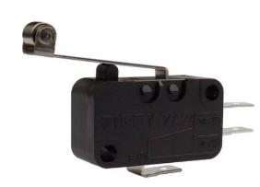

*Microrupteur Zippy VA2-16S1-06D0-Z VA2-16S1-06D0-Z 250 V/AC 16 A 1 x On/(On) à rappel*

Fonctionnement :

                      3 sorties électriques  :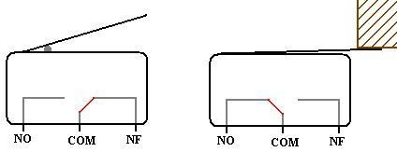

                             COM (commun)

NO (normalement ouvert/open)

NF ou NC (normalement fermé/close)

* Sur le schéma de gauche, le courant passe du Commun au Normalement fermé. Il n’y a pas de contact, le courant passe sur la sortie NF/NC et rien ne passe sur la sortie NO.
* Sur le schéma de droite, un bloc est venu appuyer sur la languette (bloc représenté en marron hachuré), ce qui fait basculer le petit levier. Maintenant le courant passe dans la branche NO mais ne passe plus dans la branche NF/NC.

Dans notre cas de figure, si l’état de l’interrupteur est à 1, la carte UNO commande l'arrêt des moteurs (moteur de coupe + moteurs de roues).

Pour des raisons de sécurité, il nous paraît préférable que le redémarrage soit commandé par l’utilisateur (au lieu de définir un temps maximal d'arrêt).

Capteurs à ultrasons :

Pour bénéficier d’une plage de reconnaissance d’obstacles assez grande sur partie avant(haute) du robot. Nous avons décidé de positionner 3 capteurs à ultrasons au minimum. Un au milieu ainsi que 1 sur chaque coin avant. Comme montré ci-dessous :

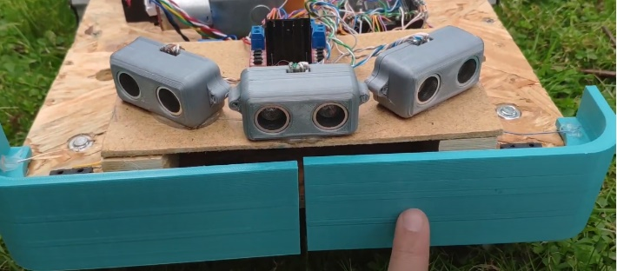

Le nombre de capteurs définitif sera validé lors de la conception après plusieurs tests.

Comme expliqué dans le I.4 après mesure du temps écoulé entre l'émission de l’onde et la réception de celle-ci. La carte peut donc calculer la distance séparant l’objet du robot.

Si la distance entre le robot et l’obstacle est trop courte, la carte commande l'arrêt du moteur.

Nous définirons certains paramètres :

* Une distance maximale possible entre l’objet et le robot : 15-20 cm
* Nombre d’impulsions d’ondes que nous déciderons lors de la conception

Modèle de référence :

Le modèle le plus adéquat serait le le HC-SR04 car il correspond à notre besoin (portée du capteur correcte : 5cm à 400cm) et nous l’avons étudié lors de notre formation.

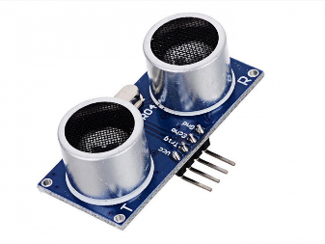(le HC-SR04)

Alimentation :

Type et Nombre entrée / sortie nécessaires :

            Ultrason : Explication, quel module, Nombre, positionnement, alimentation et type et Nombre entrée / sortie nécessaires sur Uno ?

            Mécanique : Explication, type capteur, Nombre, positionnement, type et Nombre entrée / sortie nécessaires sur Uno ?

## Interface avec l’utilisateur :

                Interfaces locales au robot (donc sur le robot) :

Bouton Marche / arrêt ?

* Type d’interrupteur : bouton poussoir
* Emplacement : sur la partie dessus du robot (accessible facilement par l’utilisateur).
* Taille : (2cmx2cm)

? Nombre, type et Nb entrée / sortie nécessaires sur Uno ?

Ecran : LCD modèle, alimentation, Nb entrée / sortie nécessaires sur Uno ?

Sécurité / Alarme : Buzzer , LED : Alimentation, type et Nombre entrée / sortie nécessaires sur Uno ?

Interface à distance pour gérer le mode « télécommandé » :

   Par Bluetooth :

Présentation des modules :

* Un module esclave ce qui signifie qu’il est piloté par un autre module Bluetooth.
* Il se compose de 3 entrées : VCC, GND et RX (R pour réception).
* Il y a aussi une sortie TX (T pour transmission)
* VCC doit être compris entre 3.6V et 6V

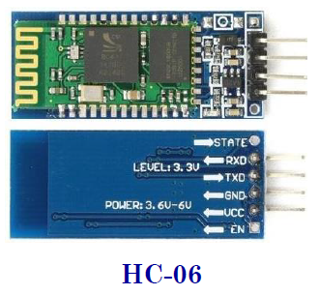

* Ce module peut fonctionner en esclave ou en maitre donc contrôler d’autres modules Bluetooth

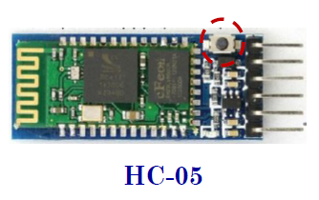

Le choix du module sera déterminé lors de la phase de conception.

Alimentation ? Type et Nombre entrée / sortie nécessaires sur Uno ? Module Logiciel

                                                Smartphone :  Quel module Logiciel ?

## Batterie, alimentation

# III- Récapitulatif général :

            Nb de moteur

            Nb de capteur

            …

            Donc calculer le Nombre d’entrée sortie nécessaire selon leur type (analogique, I/0, PWM…)

Schémas globaux si possible sans rentrée dans les détails ?